Les satellites au service des communications quantiques

Nous assistons à l’émergence de technologies exploitant les effets fondamentaux de la physique quantique. Ces nouvelles technologies vont révolutionner nos capacités de calculs, de mesures et de communications. Cet article se centre sur le domaine des communications quantiques et explique comment les satellites vont permettre d’étendre la portée des réseaux d’information quantique. Nous discutons de deux applications : la cryptographie quantique et la téléportation quantique, mécanisme à la base du futur Internet quantique.
Par Laurent de Forges de Parny*

UNE NOUVELLE RÉVOLUTION QUANTIQUE

En 1900, Max Planck énonce que l’énergie rayonnante est composée de corps élémentaires, les quanta. Cette nouvelle loi, qui colle parfaitement avec les mesures du rayonnement des corps, marque la naissance de la physique quantique. La physique quantique a par la suite permis de conduire à des applications très concrètes, telles que les lasers et les transistors, aujourd’hui couramment utilisés. Nos capacités actuelles à manipuler des particules une par une ont abouti à une nouvelle révolution quantique. Cette avancée conduit aujourd’hui au développement de nouvelles machines, dont les ordinateurs quantiques, les capteurs quantiques et les communications quantiques, comme illustré en figure 1.

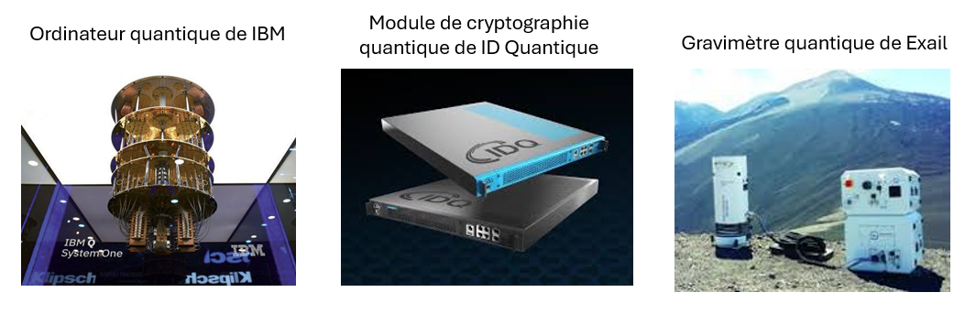
Figure 1 – Exemple de technologies quantiques issues de la seconde révolution quantique.

LES COMMUNICATIONS QUANTIQUES
L’apparition de l’ordinateur quantique a deux conséquences immédiates : 1º il met en danger nos méthodes de cryptographies asymétriques (e.g. RSA, Diffie-Hellman) couramment utilisées sur Internet et basées sur la factorisation de grands nombres premiers ; 2º il crée le besoin de commencer à développer des infrastructures quantiques pour les mettre en réseau.
Concernant le premier point, bien que les ordinateurs quantiques actuels n’en soient qu’au stade de prototypes, il existe une preuve formelle qui démontre que l’algorithme de Shor permettra de craquer nos clés de chiffrement utilisées sur Internet. Il est donc vital de se protéger de cette menace. Pour cela, deux parades sont envisagées : changer nos algorithmes, aussi appelée cryptographie post-quantique (en anglais PQC, pour Post-Quantum Cryptography) ou utiliser les lois de la physique quantique pour sécuriser un établissement de clés symétriques à distance, aussi appelée distribution quantique de clé (en anglais QKD, pour Quantum Key Distribution). Dans le langage courant, la QKD et la PQC font partie des axes de recherches et de développement dans les communications quantiques, bien que la PQC n’ait rien de quantique. La QKD, elle, se base bien sur des effets de la physique quantique tels que la superposition linéaire d’états, l’intrication, le théorème de non-clonage, les inégalités de Heisenberg, etc. Le coût du développement d’une infrastructure pour la QKD, comprenant un réseau de fibres optiques avec des émetteurs et des récepteurs quantiques, n’est pas un avantage. Ce constat a notamment conduit des agences d’autorité en cybersécurité, telles que l’ANSSI, l’Autorité nationale des systèmes d’information, en France ou le BSI en Allemagne, à préférer un déploiement massif de la PQC pour sécuriser Internet. La Commission européenne a cependant lancé un programme de grande envergure, nommé EuroQCI, pour développer des réseaux quantiques, avec la QKD comme première application.
Concernant le second point, la connexion des ordinateurs quantiques se fera à travers la distribution d’une ressource quantique nommée « intrication ». L’intrication a été au cœur de vifs débats entre Albert Einstein et Niels Bohr. En physique quantique, l’intrication décrit deux particules (ou plus) ayant interagi de telle sorte qu’elles soient représentées comme un seul et unique état quantique, indépendamment de la distance qui les sépare. L’aspect encore plus contre-intuitif est qu’une mesure sur l’une va instantanément affecter l’autre : les particules sont corrélées quantiquement. Ce dernier point embêtait particulièrement Einstein, qui voyait là une violation de la relativité restreinte. Les expériences du Français Alain Aspect, prix Nobel de physique 2022, ont pourtant bien démontré l’existence de l’intrication. En 1997, l’Autrichien Anton Zeilinger, lui aussi prix Nobel en 2022, a montré expérimentalement que l’intrication peut être consommée pour téléporter un état quantique. Ce procédé est à la base de la mise en réseau des futurs ordinateurs quantiques. La téléportation utilise nécessairement un canal de communication classique, qui par conséquent ne viole pas la relativité restreinte. Il n’est donc pas possible de téléporter un état quantique plus vite que la vitesse de la lumière dans le vide.

LES LIMITATIONS DES RÉSEAUX TERRESTRES
Aujourd’hui, différents prototypes de réseaux quantiques existent. Ils se basent sur la propagation de la lumière au niveau du photon unique dans les fibres optiques. L’inconvénient majeur est l’atténuation du signal au cours de la propagation, soit environ 0,2 dB/km (4,5% de perte par kilomètre). Dans l’Internet par fibre optique, l’astuce pour contourner ce problème consiste à disposer des répéteurs sur le canal pour amplifier le signal. Or de tels dispositifs ne peuvent être utilisés dans les communications quantiques lors de l’échange de photon unique. Un amplificateur de puissance revient à mesurer l’état du photon puis à multiplier le nombre de photons. La mesure va projeter l’état du photon et ainsi dénaturer l’information quantique qu’il portait. Autrement dit, il n’est pas permis de copier-coller l’information quantique d’un photon, en accord avec le théorème de non-clonage quantique.
Il existe cependant des stratégies basées sur des nœuds relais qui n’impliquent pas d’amplification du signal. Dans le cas de la distribution quantique de clé (QKD), la stratégie consiste à segmenter le tronçon Alice-Bob en tronçons unitaires de plus petites longueurs. Des clés cryptographiques intermédiaires sont alors créées, segment par segment. Ces clés intermédiaires vont permettre au final à Alice d’envoyer de façon sécurisée à Bob une clé cryptographique qui sera ensuite utilisée pour chiffrer leurs futurs échanges. Cette stratégie est schématisée sur la figure 2a avec trois nœuds relais, aussi appelés « nœuds de confiance ». Ceux-ci représentent une fragilité en matière de sécurité car ils augmentent la surface d’attaque. Il existe une stratégie similaire avec des nœuds intermédiaires pour connecter des ordinateurs quantiques entre eux. Dans ce cas, les nœuds permettent de « commuter » l’intrication pour étendre la portée de l’intrication entre photons n’ayant jamais interagi. Cette commutation d’intrication fait intervenir une mesure de Bell assistée par mémoires quantiques pour augmenter son efficacité. Ce genre de nœud n’existe aujourd’hui que dans des laboratoires de recherche. De plus, nous savons d’ores et déjà que l’efficacité théorique maximale d’un tel nœud sera de 50 %. Cette stratégie ne sera donc viable que sur des distances limitées.

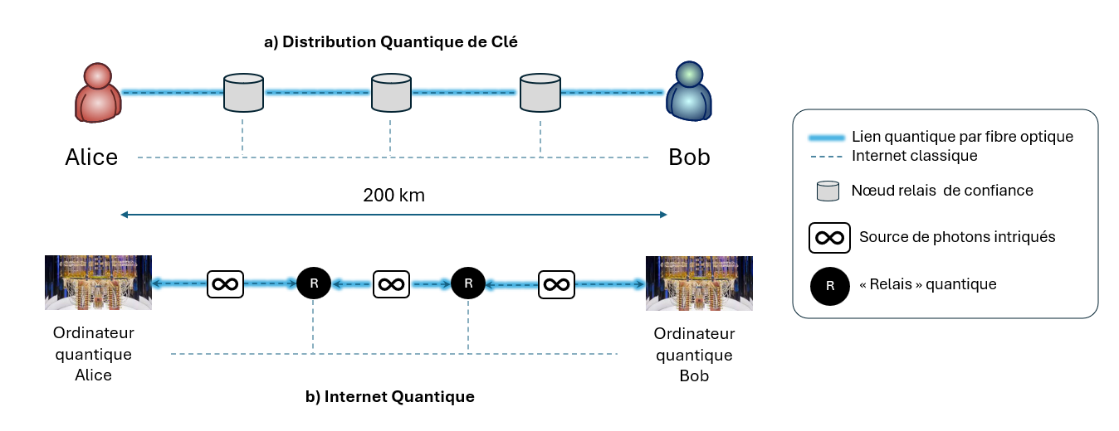
Figure 2 – Réseaux quantiques par fibre optique sur 200 km : a) avec nœuds relais de confiance pour la QKD ; b) avec relais quantique pour commuter l’intrication pour l’Internet quantique.

En résumé, la stratégie consistant à utiliser des nœuds intermédiaires au sol présente des limitations qui ne permettront pas d’atteindre des distances intercontinentales. Le satellite apporte alors une solution unique à ce problème.

LES SATELLITES ET LA PORTÉE DES RÉSEAUX
Le satellite représente un avantage considérable pour étendre la portée des réseaux d’information quantique. Des réalisations pionnières illustrent cet avantage, comme la mission QUESS impliquant le satellite chinois Micius lancé en 2016, qui a validé la distribution quantique de clés (QKD) par satellite entre la Chine et l’Europe sur plus de 7 600 km et la distribution d’états intriqués sur 1 200 km. Plus récemment, Micius a été utilisé pour effectuer de la cryptographie quantique entre la Chine et la Russie sur 3 800 km. Le record de distance à ce jour revient aux Chinois avec l’utilisation de leur dernier satellite quantique, Jinan-1, lancé en juillet 2022, lequel a permis d’effectuer de la cryptographie quantique entre la Chine et l’Afrique du Sud sur 12 900 km.
La distribution quantique de clés peut se faire avec ou sans intrication, comme l’a démontré la mission chinoise QUESS. Nous expliquons tout d’abord le concept d’opération pour la QKD sans intrication avec le satellite héliosynchrone Micius en orbite basse, à 500 km d’altitude (fig. 3). Le satellite passe au-dessus d’Alice et établit une première clé QKD, nommée K₁. Puis, dans un second temps, il passe au-dessus de Bob et établit une seconde clé QKD, nommée K₂. Le satellite chiffre ensuite la clé K₁ avec la clé K₂ et l’envoie à Bob par un canal classique public authentifié. Finalement, Bob est en mesure de déchiffrer ce message en utilisant la clé K₂. À cette étape finale, Alice et Bob disposent tous deux de la clé de chiffrement K₁, laquelle sera utilisée pour chiffrer leur conversation sur Internet ou par téléphone.

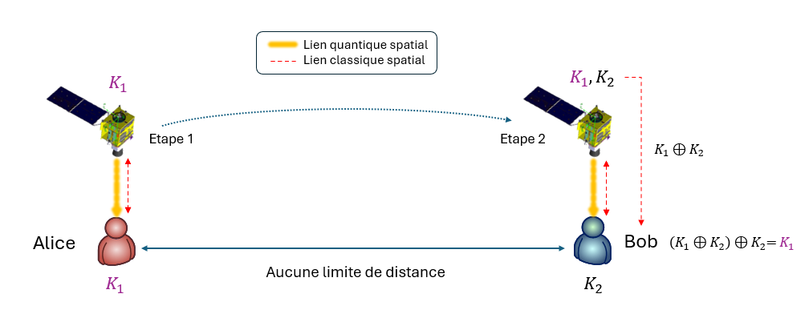
Figure 3 – Distribution quantique de clés (QKD) avec emploi d’un satellite défilant en orbite basse.

Un satellite d’orbite basse héliosynchrone présente l’avantage de couvrir tout le globe, permettant ainsi de connecter n’importe quel utilisateur au sol doté d’un télescope de réception. Il est à noter que la communication quantique entre le satellite et l’utilisateur au sol ne peut se faire que par temps clair, sans nuage. Ce procédé ne peut donc se faire qu’en avance de phase : les paires de clés sont établies à l’avance puis stockées dans des gestionnaires de clés sécurisés au sol, de sorte que les utilisateurs puissent in fine en disposer à la demande.
La distribution quantique de clé peut aussi se faire en exploitant l’intrication entre des paires de photons. Le satellite Micius a démontré que l’intrication distribuée depuis l’espace puis reçue au sol permet d’établir des clés cryptographiques partagées sécurisées. Dans ce cas, la distance entre les utilisateurs au sol – ici 1 120 km entre Nanshan et Delingha (fig. 4), en Chine – est limitée par le champ de vue du satellite. Plus l’altitude est importante et meilleur est le champ de vue, mais plus importantes sont les pertes de photons. Il y a donc un compromis à trouver entre champ de vue et débit. L’intérêt ici est que le satellite ne stocke aucune clé QKD : il se contente d’émettre des paires de photons intriqués. Le satellite n’est donc pas un nœud de confiance contenant du matériel cryptographique à bord.

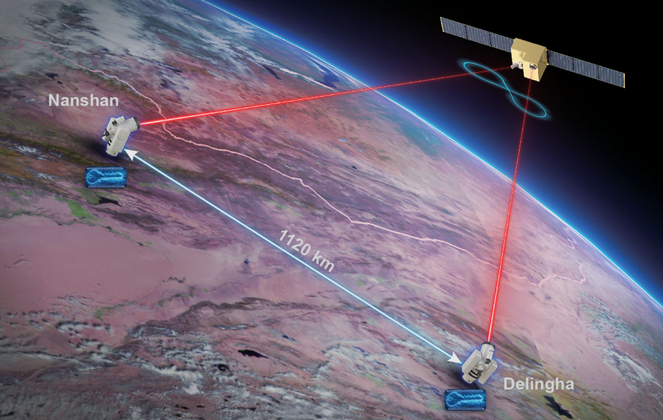
Figure 4 – Distribution quantique de clés (QKD) sur 1 120 km basée sur l’intrication avec emploi du satellite chinois Micius en orbite basse.

La distribution d’intrication depuis l’espace est particulièrement intéressante car elle ne se limite pas à la cryptographie quantique. En effet, elle représente une étape nécessaire pour avancer vers un Internet quantique à grande échelle. Comme expliqué précédemment, l’intrication est la ressource nécessaire pour connecter des ordinateurs ou capteurs quantiques ensemble. En effet, l’intrication distribuée par le satellite permettra aussi de téléporter l’état d’un ordinateur quantique vers un autre (fig. 5).

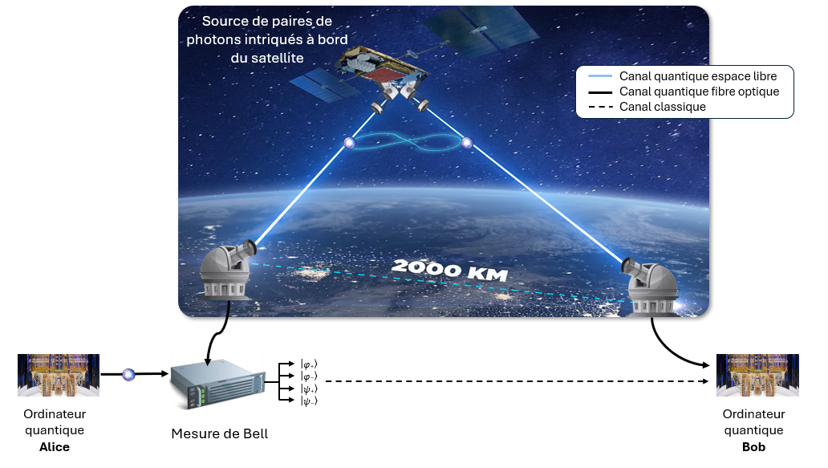
Figure 5 – Utilisation d’un satellite d’orbite basse pour partager de l’intrication entre l’ordinateur quantique d’Alice et l’ordinateur quantique de Bob, distants de 2 000 km. Cette intrication permet ensuite de téléporter l’état de l’ordinateur quantique d’Alice vers celui de Bob.

QUELS DÉVELOPPEMENTS À VENIR ?

Les Chinois ont une avance considérable. Leurs preuves de concepts avec le satellite Micius a permis de démontrer l’avantage d’utiliser un satellite d’orbite basse pour les communications quantiques. Aujourd’hui, les Chinois disposent d’une infrastructure terrestre et spatiale opérationnelle pour la cryptographie quantique déployée entre Pékin et Shanghai. Pour combler ce retard, l’Union européenne a lancé le programme d’infrastructure européenne de communication quantique nommé EuroQCI, visant à déployer une infrastructure sécurisée intégrant des systèmes terrestres et spatiaux basés sur la distribution quantique de clés (QKD) en première itération. Ce programme vise à protéger les données sensibles des États membres, y compris celles des territoires d’outre-mer, en créant un réseau hybride qui renforce la cybersécurité dans des secteurs critiques comme l’énergie, la santé et la défense. EuroQCI s’inscrit dans l’écosystème plus large de l’initiative « Quantum Flagship » de l’UE, dédiée au développement global des technologies quantiques.

Afin de maintenir une position de leader, il est impératif d’adopter une feuille de route industrielle ambitieuse, menant à des démonstrateurs orbitaux. Cela a conduit à des financements conjoints UE, ESA et CNES pour des projets clés tels que SAGA et Eagle-1 (démonstration de QKD par satellite en orbite basse, avec un contrat de 50 millions d’euros pour SAGA, signé en 2025 pour la phase de définition système, et un budget global de 130 millions d’euros pour Eagle-1) et TeQuants (développement de technologies quantiques pour les liens spatiaux, incluant des composants habilitants comme les sources et détecteurs quantiques). D’autres initiatives françaises, comme le programme QINSAT (déploiement d’un satellite de démonstration ayant pour mission la distribution d’intrication depuis l’orbite basse, puis l’interconnexion avec le réseau quantique au sol), visent à valider ces technologies en conditions réelles, favorisant une souveraineté européenne en matière de communications quantiques sécurisées.

CONCLUSIONS
La seconde révolution quantique conduit actuellement à l’émergence de nouvelles technologies, telles que les ordinateurs quantiques, les capteurs quantiques et les communications quantiques. Les communications quantiques sont en plein essor, englobant à la fois la cryptographie quantique pour la sécurité des communications et les réseaux d’information quantique, ou Internet quantique, pour connecter des ordinateurs ou des capteurs quantiques.
Malgré ces nouvelles applications prometteuses, les réseaux d’information quantique par fibres optiques souffrent de pertes qui conduisent à l’extinction du signal sur de longues distances et pour lesquels l’amplification n’est pas permise. Les satellites offrent une solution pour étendre la portée de ces réseaux. Des preuves de concepts ont déjà été menées, et les Chinois ont aujourd’hui une avance considérable, notamment car ils démontrent depuis 2017 l’intérêt de l’utilisation opérationnelle de satellite en orbite basse, Micius puis Jinan-1, pour la cryptographie quantique par satellite. Pour rattraper ce retard, l’Europe s’est dotée d’initiatives comme EuroQCI ou les programmes du CNES et de l’ESA tels que SAGA, Eagle-1, TeQuants et QINSAT. À l’avenir, ces nouvelles technologies quantiques promettent d’intégrer pleinement les communications quantiques dans notre écosystème numérique, en complément des réseaux de communications classiques. La collaboration entre recherche académique, industrie et institutions sera clé pour accélérer cette transition, vers un horizon où le quantique deviendra un pilier incontournable de la société de l’information.

*LAURENT DE FORGES DE PARNY est ingénieur système télécom quantique dans l’industrie de l’aérospatial.

